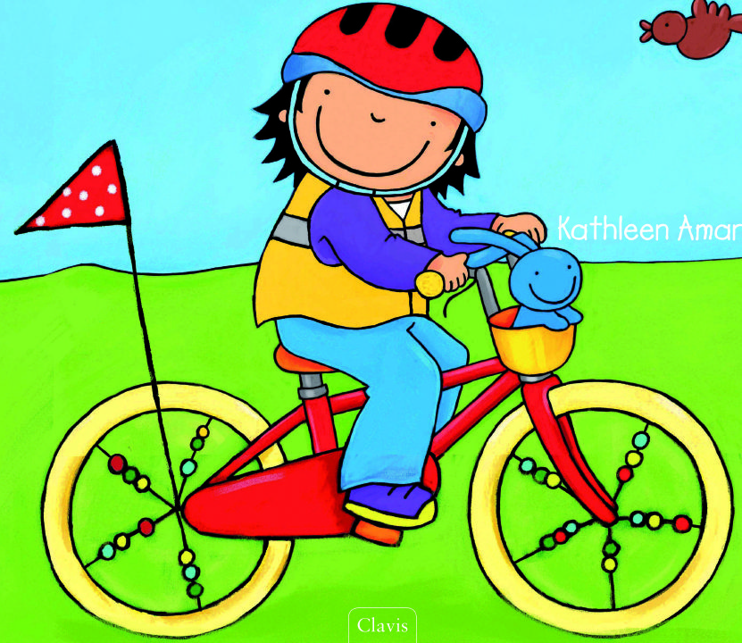
1,2,3,…. Start! Fietsen maar…
Dag lieve sportvrienden en ouder(s)
Zijn jullie klaar om terug wat te bewegen? Deze keer sturen we jullie graag enkele tips door rond fietsen. Hiermee kan je aan de slag gaan in je tuin,… .Je kan zien dat we ook voor spannende opdrachten hebben gekozen, kies zelf maar wat je graag wil uitvoeren. Voor onze jongste vriendjes geven we ook enkele tips om te leren fietsen.
Vergeet ook jullie veiligheidsmaterialen niet zoals een fietshelm, fluohesje,… . Heb je geen fiets? Geen probleem, misschien hebben jullie een poppenwagen, step, loopauto, … .
Waan jullie maar als echte coureurs!
Zijn jullie er kaar voor? 1,2,3 START!
Veel plezier en vele sportieve groeten
de bewegingsjuffen
Spelidee | 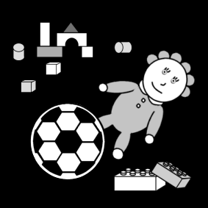  Hoe ga ik te werk?
Fietsen in het gras  “We gaan op fietstocht door het gras” | Fiets door het gras (want dat is moeilijker dan op een  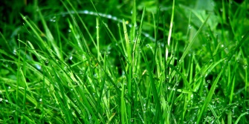  voetpad).
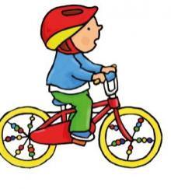  Hoe ver geraak ik?  “We steken de rivier over en je voeten mogen niet nat worden.” | Neem een aanloop, zwier je benen omhoog en probeer zo ver mogelijk uit te bollen zonder de grond te raken (vanaf een zelfgetekende krijtlijn, paaltje of brievenbus).
Slalommen  “We fietsen door het bos tussen de bomen.” | Slalommen maar (tussen kegels, hoepels of steentjes,…)
Fietsen tussen een smalle strook.  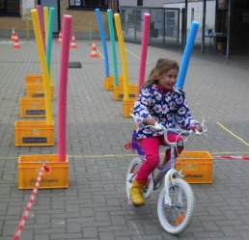 | Voorbeeld: in de smalle goot, of op één rij voetpadtegels, of tussen twee krijtstrepen die je hebt getekend,…
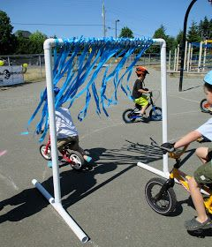  Ergens onder fietsen  “Fietscarwash” | Zoek een oud laken en verknip het onderaan zodat je loshangende stroken krijgt.  Je kan een laken ophangen, stroken stof,… aan de wasdraad,… .
Elkaar volgen | Fiets samen met je broer en/of zus of met je ouders.
Fiets ergens heen volgens een opdracht.  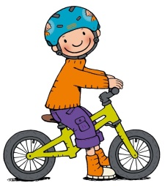  “Ik zie, ik zie wat jij niet ziet en het is…” | Je noemt een voorwerp op dat je ziet, de andere moet het met de fiets gaan zoeken en er naar toe rijden.  Je kan ook opdrachtjes geven of er bedenken.
Een eigen fietsparcours maken  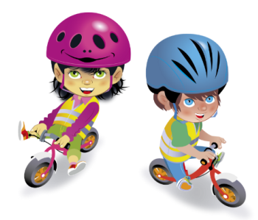 | Ga aan de slag met allerlei materialen (stoepkrijt, stoelen om tussen te slalommen, een tafel om rond te fietsen,…)  Hoe kan je te werk gaan?  Neem een blad papier en teken je eigen fietsparcours nadien verzamel je alle materialen die je nodig hebt en plaats deze op het parcours zoals op je tekenening.  Is je parcours klaar? Fietsen maar!  Je kan samen met je broer/zus of ouders een tijdrit doen –> fiets om de beurt het parcours en neem de tijd op, wie doet er het langst/ kortst over?  Je kan het parcours ook veranderen aan de hand van plaatsbepalingen (VB.: fiets op/ onder, naast, links/rechts, tussen, slalom, 2 maal rond, …)  Hier alvast een link met een leuk voorbeeld:  https://schooltv.nl/video/een-crossbaan-in-het-park-tom-en-jesper-houden-van-fietsen/
Materialen vervoeren/ overbrengen | Wat?  Kleine ballen, knuffels, linten, brieven, … .  Hoe?  Je kan er ook altijd een wedstrijd van maken met je broer/zus -> wie heeft als eerste alle materialen aan de overkant gebracht?
Krijtparcours maken  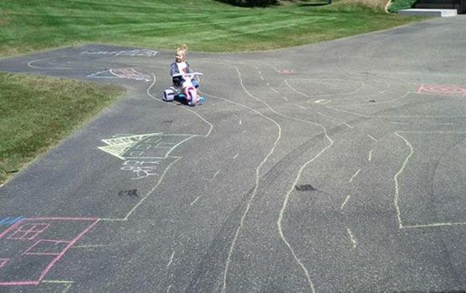 | Teken een weg en volg dit met je fiets, loopfiets,… . Vergeet zeker niet je start- en stoplijn.  Je kan kromme, rechte , dubbele, gebogen lijnen tekenen,…  Via deze link vindt je alvast wat inspiratie:  https://www.youtube.com/watch?v=a4uS0cjShUM
Zoektocht met de fiets  “We gaan op Berenjacht” | Laat mama/ papa of broer/zus enkele beren verstoppen in de tuin en ga deze zoeken met de fiets.  Wie heeft er de meeste beren gevonden? Tellen maar!  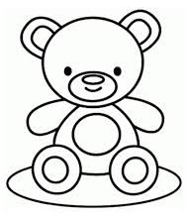  Je kan ook het aantal beren tellen op een blad papier (zie bijlage in dit document). Telkens je een beer gezien hebt mag je een bolletje kleuren.  De laatste weken kan je ook in de straten enkele beren terugvinden. Je kan dus ook een fietstocht maken in de buurt en op zoek gaan naar de beren.
Enkele leuke crea-activiteiten:  (de resultaten mag je gerust doormailen, we zijn benieuwd!)  - Pimp je fiets met allerlei leuke materialen (bloemetjes, zelfgemaakte materialen,…)  - Maak een leuke tekening of schilderij van jouw fiets.  - Maak een ontwerptekening van jouw droomfiets.  - Knutsel verkeersborden, verkeerslichten,… om je zelfgemaakt parcours te vervolledigen.  - Fiets op rolletjes “voor de handige papa’s en mama’s” | 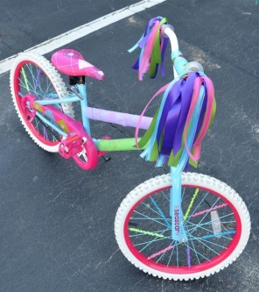  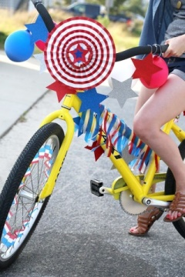  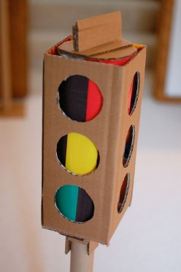  - Geef de kinderen wat kaarten en wasknijpers die ze aan de spaken van de fiets kunnen vastmaken.
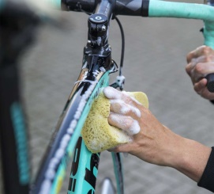  Fietspoetsdag | Geef jouw fiets een goede schoonmaakbeurt.

Tips om te leren fietsen
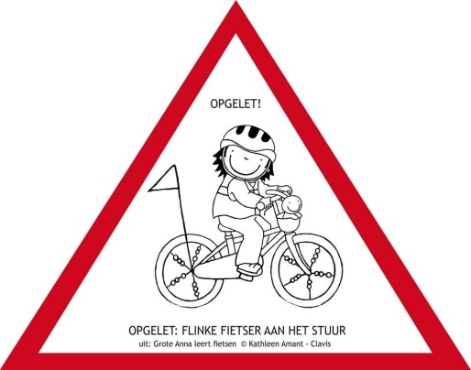
Als jouw kleuter er klaar voor is (dit is heel belangrijk, overhaast niets) dan kan je starten met het leren fietsen zonder steunwielen.
Hieronder kan je alvast enkele tips terugvinden:
- Een kleine fiets is beter, want de voeten moeten aan de grond kunnen!

- Loopfiets en kijkrichting. -> d.m.v. de loopfiets heeft de kleuter aandacht voor het stuur en de kijkrichting.

- Oefenen met evenwicht -> op de loopfiets kan men de voeten afduwen van de grond en ze intrekken ; balans oefenen; heel belangrijke vaardigheid om over te stappen naar volgende stap!

- Eerst één trapper op de echte grote fiets als…het evenwichtgoed gaat en dan ...oefenen met 1 trapper, de andere voet gewoon op de grond laten meebewegen en afwisselen van voet.

- Uw kindje vasthouden (niet het zadel!) en af en toe los laten. ...

- Veilig leren stoppen -> oefenen om 1 been aan de grond te zetten bij het afstappen of stoppen.

- Besteed aandacht aan de verkeersregels en een vlaggetje aan de fiets is veilig om op te vallen in het drukke verkeer!

Op volgende link krijg je nog specifieke tips: https://youtu.be/rFv6FWX90v0

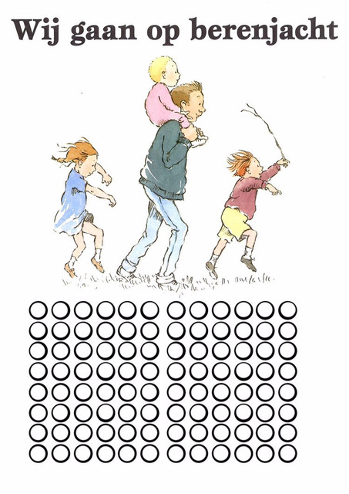
Bijlage 1: Berenjacht

Bijlage 2: Afstreepkaart Berenjacht
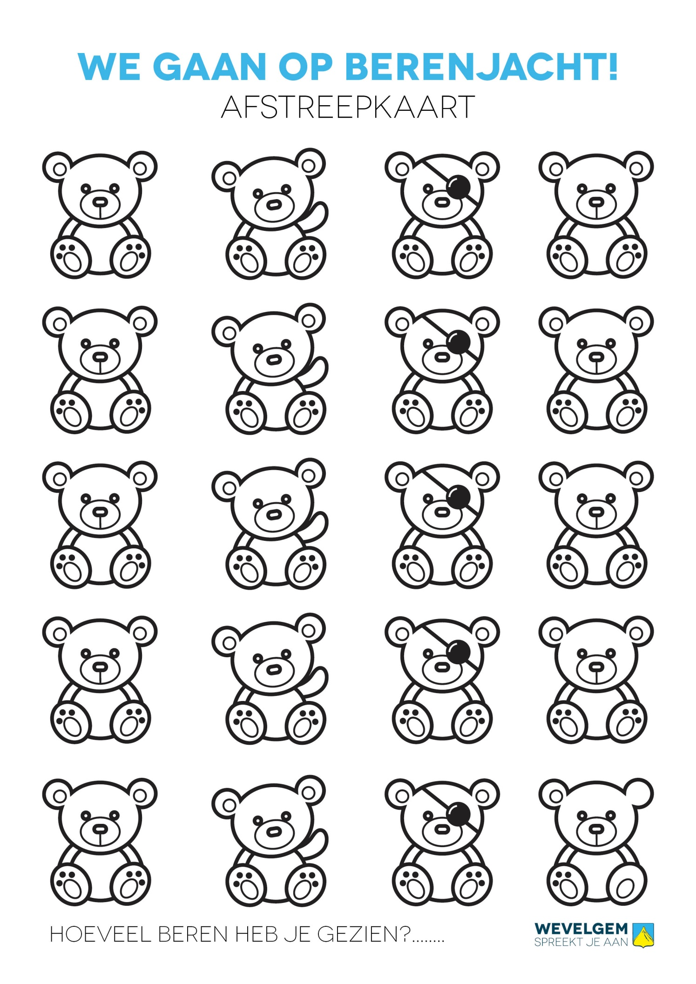
Kleur je liever de beren in dan bolletjes? Dan kan je deze kaart ook gebruiken:

Bijlage 3: Berenjacht Bingo
Ga op berenjacht, kan je enkele vakjes afkruisen?
